《种子学综合实验技术》复习题
一、填空题
1、使用容重器测定种子容重时，两次重复间的容许差距为 g。
2、种子净度测定是根据标准将样品中的 、 和 区分开来。
3、小麦种子净度测定时，送验样品要求不少于 g，分析样品的半试样不小于 g。
4、人工加速老化法测定小麦种子活力时，处理温度为 ℃；冷浸法测定玉米种子活力时，处理温度为 ℃。
5、TTC法测定玉米种子生活力时，沿种子胚中部纵切，留取半粒，放入烧杯中用 % TTC溶液浸泡， ℃避光处理0.5~1h。
6、标准发芽试验结果报告中需填报 、 、 、
和死种子的百分率。
7、苯酚染色法测定小麦种子纯度时，所有小麦品种的种子可被染色为： 、 、 、 和黑色。
8、高温烘干法测定种子含水量时，将待测样品处理后，置于 ℃烘干1小时；结果计算中，两份试样间水分百分率允许差距不超过 。
9、种子净度分析快速法首先将试验样品分为 、 、 三种成分，分别称重后须检查样品重量的增失，各成分的重量之和与样品原重量之差应小于试样原重的 。
10、净度分析后，填写结果时若一种成分的结果为零，须在适当空格内用 表示；若一种成分少于0.05％，则填报 。
11、标准发芽试验中进行幼苗鉴定时，如果子叶或初生叶有缺陷应根据 规则判定是否正常。
12、苯酚染色法测定小麦种子纯度时，所有小麦品种的种子可被染色为：不染色、 、 、 和 。
13、粒色和顶部颜色为深色的玉米自交系做母本，与粒色和顶部颜色为浅色的父本杂交，杂交种的顶部颜色变 。
14、评价种子散落性优劣常用的指标是： 和 。
15、小麦净度分析全试样重量为 g，玉米净度分析半试样重量为 g。
16、玉米杂交种籽粒形态法测定纯度时所依据的性状有 、 、
、 、粒顶部形状、顶部颜色及粉质多少、胚部性状、籽粒上棱角的有无及明显程度等。
二、判断题
1、使用61-71型容重器测得玉米种子的容重为735.4 g/L。（ ）
2、小麦种子净度分析中，破损的种子均为杂质。（ ）
3、净度分析中，当试验样品或各成分的重量范围为10～99g时，称重的精确度应为0.01。（ ）
4、净度分析的结果报告要求精确到小数点后一位。（ ）
5、净度分析的结果报告中某一成分的百分率为0.04%。（ ）
6、四唑法测定玉米种子生活力时，胚根或盾片上下任一端1/2不染色的为有生活力种子。（ ）
7、标准发芽试验中，小麦和玉米种子置床时要求种胚朝上。（ ）
8、标准发芽试验中，小麦和玉米种子要求20℃恒温光照培养，油菜和棉花种子要求25℃恒温光照培养。（ ）
9、标准发芽试验中，次生感染的幼苗属于正常幼苗。（ ）
10、标准发芽试验中，结果报告中各成分百分率要求修约至小数点后一位。（ ）
11、苯酚染色法测定小麦种子纯度时，所需染色时间为30分钟。（ ）
12、玉米杂交种籽粒形态法测定纯度时，要注意观察籽粒顶部颜色，籽粒顶部颜色为白色的是杂粒。（ ）
13、玉米杂交种种子纯度的蛋白质电泳法（ DB37/T273-1999）的测定实验中，将电源线正极接上槽，负极接下槽。接通电源后85mA稳流电泳，待甲基绿下移至胶底部边缘时，停止电泳。（ ）
14、玉米种子在玻璃板上测定的自流角为∠1。（ ）
15、标准发芽试验和生活力测定最终结果保留一位小数。（ ）
16、TTC法是目前世界公认的最有效的种子活力测定方法。（ ）
17、标准发芽试验中，标签应贴到顶盒的侧面。（ ）
18、使用61-71型容重器测得玉米种子的容重为720.5g/L。（ ）
19、扦样的最基本原则就是扦取得样品要有代表性。（ ）
20、快速法测定小麦种子净度，凡是大于原体积一半的种子均为净种子。（ ）

三、简答题
1、根据种子自流角的测定方法，简述种子自流角的影响因素。
2、简述小麦种子净度分析的步骤。
3、如何区分种子标准发芽试验鉴定出死种子和硬实？
4、简述苯酚染色法测定小麦种子纯度的原理。
5、简述利用量筒法测定玉米种子比重的步骤。
6、简述小麦种子净度分析过程中，如何独立分取两份半试样。
7、简述四唑法测定玉米种子生活力的原理。
8、简述苯酚法快速测定小麦种子纯度的步骤。
四、填图题
1、请指出下列图中种子为何种作物，并在图中数字序号之后填写种子各个构造的名称。
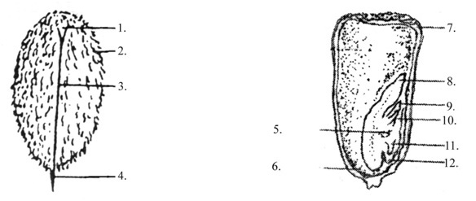
2、请指出下列图中种子为何种作物，并在图中数字序号之后填写种子各个构造的名称。
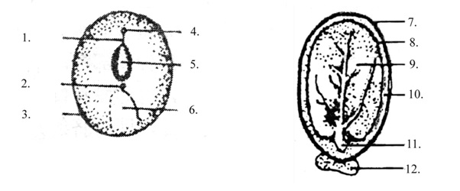

《种子学综合实验技术》复习题答案

一、填空题（每空1.5分，共30分。）
1、使用容重器测定种子容重时，两次重复间的容许差距为 3 g。
2、种子净度测定是根据标准将样品中的 净种子 、 其他植物种子 和 杂质 区分开来。
3、小麦种子净度测定时，送验样品要求不少于 1000 g，分析样品的半试样不小于 60.00 g。
4、人工加速老化法测定小麦种子活力时，处理温度为 41 ℃；冷浸法测定玉米种子活力时，处理温度为 4 ℃。
5、TTC法测定玉米种子生活力时，沿种子胚中部纵切，留取半粒，放入烧杯中用 0.1~1 % TTC溶液浸泡， 35 ℃避光处理0.5~1h。
6、标准发芽试验结果报告中需填报 正常幼苗 、 不正常幼苗 、 硬实 、 新鲜不发芽种子 和死种子的百分率。
7、苯酚染色法测定小麦种子纯度时，所有小麦品种的种子可被染色为： 不染色 、 浅褐色、
褐色 、 深褐色 和黑色。
8、高温烘干法测定种子含水量时，将待测样品处理后，置于 130~133 ℃烘干1小时；结果计算中，两份试样间水分百分率允许差距不超过 0.2% 。
9、种子净度分析快速法首先将试验样品分为 净重子 、 其他植物种子 、 杂质 三种成分，分别称重后须检查样品重量的增失，各成分的重量之和与样品原重量之差应小于试样原重的 5% 。
10、净度分析后，填写结果时若一种成分的结果为零，须在适当空格内用 -0.0— 表示；若一种成分少于0.05％，则填报 微量 。
11、标准发芽试验中进行幼苗鉴定时，如果子叶或初生叶有缺陷应根据 50% 规则判定是否正常。
12、苯酚染色法测定小麦种子纯度时，所有小麦品种的种子可被染色为：不染色、 浅褐色 、 褐色 、 深褐色 和 褐色 。
13、粒色和顶部颜色为深色的玉米自交系做母本，与粒色和顶部颜色为浅色的父本杂交，杂交种的顶部颜色变 浅 。
14、评价种子散落性优劣常用的指标是： 静止角 和 自流角 。
15、小麦净度分析全试样重量为 120 g，玉米净度分析半试样重量为 450 g。
16、玉米杂交种籽粒形态法测定纯度时所依据的性状有 粒形 、 粒色 、 花丝遗迹 、 稃色 、粒顶部形状、顶部颜色及粉质多少、胚部性状、籽粒上棱角的有无及明显程度等。
二、判断题（每小题1.5分，共15分。）
1-5 ××√√× 6-10 ×××√× 11-15 ××√×× 16-20 ××√√√
三、简答题（每小题10分，共40分。）
略
四、填图题（共15分。）
略

